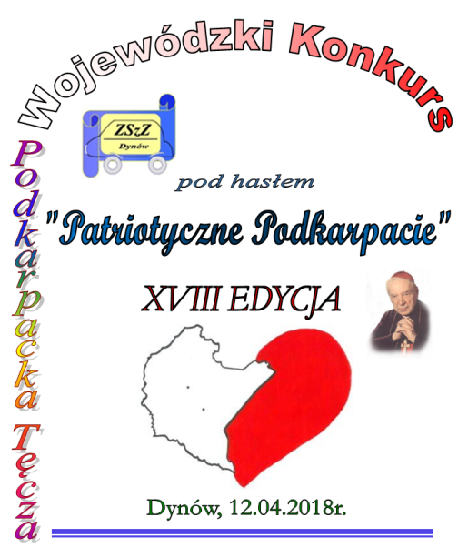
REGULAMIN
XVIII EDYCJI WOJEWÓDZKIEGO KONKURSU

pod hasłem:

Informacje wstępne

1. Organizator konkursu:
Zespół Szkół Zawodowych im. Kardynała Stefana Wyszyńskiego w Dynowie.

2. Patronat nad konkursem sprawują: Marszałek Województwa Podkarpackiego, Starosta Rzeszowski, Burmistrz Miasta Dynów, Wójt Gminy Dynów, Podkarpacki Kurator Oświaty, Podkarpacki Wojewódzki Konserwator Zabytków w Przemyślu, Muzeum Narodowe Ziemi Przemyskiej w Przemyślu, Radio FARA – Rozgłośnia Archidiecezji Przemyskiej, Polskie Radio Rzeszów S.A., Regionalna Dyrekcja Lasów Państwowych w Krośnie, Nadleśnictwo Dynów, Wojewódzki Dom Kultury w Rzeszowie, Brzozowiana – portal regionu brzozowskiego na Podkarpaciu, Stowarzyszenie Przyjaciół Zespołu Szkół Zawodowych w Dynowie, Stowarzyszenie Promocji i Rozwoju Regionu Dynowskiego –Towarzystwo Przyjaciół Dynowa, Miejski Ośrodek Kultury w Dynowie, Miejska Biblioteka Publiczna w Dynowie.

Cele konkursu i kategorie

1. Celem konkursu jest::
- popularyzacja historii Podkarpacia,
- poszerzanie wiedzy uczniów o ludziach, miejscach, przeszłości regionu, w którym żyją,
- kształtowanie więzi emocjonalnej z „NASZĄ MAŁĄ OJCZYZNĄ”,
- rozwijanie zdolności artystycznych uczniów,
- kształtowanie postawy tolerancji i patriotyzmu,
- wspieranie wychowania patriotycznego młodego pokolenia poprzez różne formy aktywności artystycznej,
- popularyzacja pieśni narodowych, rozwijanie kultury języka polskiego,
- gromadzenie doświadczeń niezbędnych do współpracy w ramach Unii Europejskiej,
- promocja walorów kulturowych i przyrodniczych Podkarpacia.

2. Organizatorzy zapraszają do udziału w konkursie uczniów szkół średnich Powiatu Rzeszowskiego, gimnazjów (klasy II i III) i szkół podstawowych (klasy VI i VII) Pogórza Dynowskiego (w kategorii muzycznej), oraz uczniów wszystkich szkół średnich, gimnazjów (klasy II i III) i szkół podstawowych (klasy VI i VII) województwa podkarpackiego (w kategorii plastycznej i kategorii fotograficznej).

3. Konkurs zostanie przeprowadzony w trzech kategoriach i dwóch grupach wiekowych:
- kategoria muzyczna (trzy grupy wiekowe: szkoły podstawowe, gimnazja, szkoły średnie),
- kategoria plastyczna - (brak podziału na grupy wiekowe),
- kategoria fotograficzna - (brak podziału na grupy wiekowe).

4. W kategorii muzycznej należy zaprezentować 1 pieśń lub piosenkę o charakterze patriotycznym do akompaniamentu, a capella lub podkładu muzycznego nagranego na płycie CD lub innym nośniku elektronicznym. Mile widziane będą występy solo, w duecie lub zespołów wokalnych – do 4 osób. Organizatorzy zapewniają sprzęt nagłaśniający. Czas występu nie może przekroczyć 5 min.
Jury dokona oceny według następujących kryteriów:
- walory wokalne ( intonacja, emisja głosu),
- dobór i oryginalność repertuaru,
- dykcja,
- ogólny wyraz artystyczny i sceniczny.

5. Warunkiem udziału w kategorii plastycznej jest przygotowanie różnymi technikami prac plastycznych, które będą stanowiły indywidualną interpretację rozumienia patriotyzmu, jego przejawów, postaw, piękna ojczyzny w myśl słów :
„Ojczyzna to kraj dzieciństwa
Miejsce urodzenia
To jest ta mała najbliższa ojczyzna”.
Zachęcamy do przedstawiania elementów regionalnych związanych z Podkarpaciem np. doniosłe wydarzenia o charakterze patriotycznym, wybitne i zasłużone dla regionu postacie, miejsca, symbole narodowe, pomniki itp.
Wymagany format A-3. Do pracy należy dołączyć opis: dane autora, (imię i nazwisko, szkoła, klasa), tytuł pracy oraz imię i nazwisko opiekuna.
Jury dokona oceny według następujących kryteriów:
- ciekawe rozwiązania plastyczne,
- oryginalność pracy,
- zdolności plastyczne.

6. W kategorii fotograficznej uczestnik przygotowuje samodzielnie 1 zdjęcie lub komplet 3 zdjęć (barwne lub czarno – białe). Zakres tematyczny tej kategorii musi być związany z hasłem konkursu „Patriotyczne Podkarpacie”. Prace mogą przedstawiać lokalne wydarzenia będące przejawami patriotyzmu i przywiązania do ojczyzny, miejsca i pomniki pamięci narodowej, cmentarze wojskowe, miejsca martyrologii Polaków na Podkarpaciu. (Format zdjęć : 20x30 cm ). Do pracy należy dołączyć opis: dane autora, (imię i nazwisko, szkoła, klasa), tytuł pracy oraz imię i nazwisko opiekuna.
Jury dokona oceny według następujących kryteriów:
- zgodność z tematem konkursu,
- ciekawe rozwiązania i ujęcie tematu,
- oryginalność i estetyka pracy
- technika wykonania.

============================================================================================================
Terminarz

1. Termin nadsyłania kart zgłoszeń do udziału w konkursie muzycznym upływa 15.03.2018r. (czwartek)
– liczy się data stempla pocztowego.

2. Opisane prace plastyczne i fotograficzne należy przesłać lub podać organizatorom do
15.03.2018r. (czwartek) - liczy się data stempla pocztowego.

3. XVIII edycja konkursu PODKARPACKA TĘCZA pod hasłem: „Patriotyczne Podkarpacie”,
w kategorii muzycznej odbędzie się 12.04.2018r. (czwartek) w Zespole Szkół Zawodowych
im. Kard. Stefana Wyszyńskiego w Dynowie, o godzinie 8.00.

4. Gala konkursowa, połączona z ogłoszeniem wyników, wręczeniem dyplomów i nagród uczestnikom
we wszystkich kategoriach, odbędzie się tego samego dnia tj. 12.04.2018r. (czwartek) w sali
gimnastycznej Zespołu Szkół Zawodowych im. Kard. Stefana Wyszyńskiego w Dynowie,
około godz.12.00.

5. 13.04.2018r. (piątek) organizatorzy przewidują możliwość zwiedzania wystaw pokonkursowych
przez młodzież będącą pod opieką nauczyciela (po wcześniejszym zgłoszeniu w sekretariacie szkoły).

Informacje organizacyjne

1. Organizatorzy zapewniają poczęstunek .

2. Uczestnicy przyjeżdżają na koszt własny.

3. Organizatorzy przewidzieli podziękowania dla opiekunów i szkół przygotowujących uczestników.

4. Zgłoszenia i prace konkursowe prosimy przesłać na adres:
Zespół Szkół Zawodowych im. Kard. S. Wyszyńskiego
ul. Polna 3, 36 – 065 Dynów
(z dopiskiem) Konkurs „Podkarpacka Tęcza”

5. Organizatorzy nie zwracają nadesłanych prac konkursowych.

6. W przypadku większej liczby zgłoszeń do konkursu muzycznego jak 3 prezentacje z jednej szkoły
prosimy o telefoniczny kontakt z organizatorami.
7. Dodatkowe informacje można uzyskać na stronie internetowej: http://www.zsz-dynow.net lub
za pośrednictwem sekretariatu szkoły (odpowiedzialne osoby: dyrektor p. Halina Cygan, wicedyrektor
p. Piotr Zdeb, p. Beata Irzyk, p. Kinga Oleksa – Skubisz) – telefonicznie (16) 652 10 45
albo mailto: dynowzsz@poczta.onet.pl

7. W przypadku ewentualnych zmian każda szkoła zostanie dodatkowo poinformowana.
Organizatorzy

